CUNG ĐƯỜNG VÀNG MÙA HÈ 2025
TOKYO – FUJI – NAGOYA – KYOTO – OSAKA 6N5Đ

- Khách sạn : 3- 4sao
- Hàng không : VietNam Airlines
1 VN306 SGNNRT 0020 0745 /E
2 VN 327 KIXSGN 1000 1345 /E

STT | KHỞI HÀNH | GIÁ TOUR (VNĐ)
1 | 27/05 | 31.888.000
2 | 03,10,17,24/6 | 33.888.000
3 | 01,08, 15, 22/7 | 33.888.000

Hành trình hấp dẫn
- Tham quan cảnh đẹp từ Tokyo đến Osaka;
- Ngắm các loại hoa mùa hè tuyệt đẹp ở công viên Oishi.
- Thưởng thức đặc sản ẩm thực Nhật Bản: lẩu shabu shabu; mì udon và món thịt bò Kobe trứ danh xứ sở mặt trời mọc;
- Trải nghiệm đi tàu Shinkansen siêu tốc 300Km/h;
- Xem biểu diễn Geisha.
- Bay cùng hãng hàng không Vietnam airlines
- Tặng SIM du lịch 4G thỏa sức lướt Facebook & gọi Zalo, lướt web…
- Visa thuận lợi, nhanh chóng & cam kết hoàn tiền 100% trong trường hợp trượt Visa;
NGÀY 01. TP. HCM - TOKYO (NARITA)
21h00 HDV sẽ đón đoàn tại Ga đi Quốc tế, sân bay Tân Sơn Nhất. Làm thủ tục đáp chuyến bay của hãng VietNam Airlines – hãng hàng không quốc gia Nhật Bản. Khởi hành đi Nhật Bản lúc 0:20 phút.
- Đoàn nghỉ đêm & ăn sáng trên máy bay.

NGÀY 02: TOKYO – FUJI AREA (L,D)
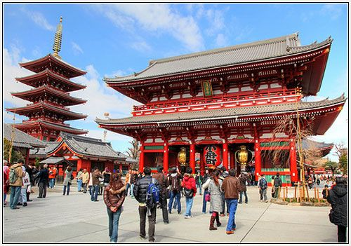
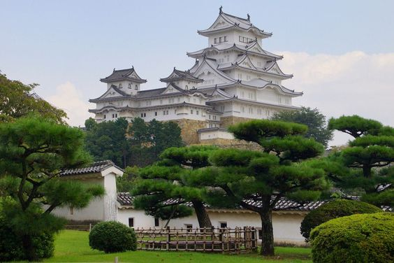
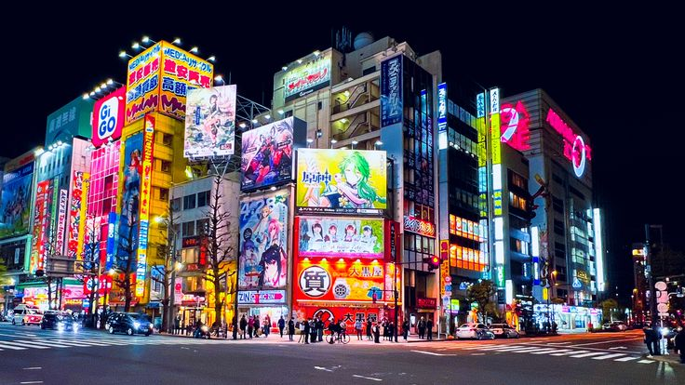
08h 00 xe sẽ đón đoàn tại sân bay Narita và đưa đoàn đi tham quan :
- Chùa Asakusa nổi tiếng nhất Nhật Bản. Chùa Asakusa Kannon hay còn gọi là Sensō-ji là một ngôi chùa cổ nằm ở Asakusa, aito, Tokyo, Nhật Bản. Có thể nói đây là ngôi chùa cổ nhất, quan trọng nhất Nhật Bản.
- Hoàng Cung Nhật Bản (Tham quan và chụp hình bên ngoài): Nằm ở Tokyo, với hơn 1000 năm lịch sử, cung điện Kōkyo hiện vẫn là nơi ở của nhiều thế hệ Thiên Hoàng Nhật Bản.
- Akihabara: Với sự kết hợp độc đáo giữa các cửa hàng điện tử, trung tâm thương mại công nghệ, các quán cafe manga, và những cửa hàng bán đồ cổ điển, Akihabara đã trở thành thiên đường dành cho những người đam mê công nghệ và văn hóa Pop. Tại đây, bạn có thể tìm kiếm những sản phẩm công nghệ mới nhất cũng như thả mình vào thế giới manga và anime đầy màu sắc.
Ăn tối & nghỉ đêm tại Tokyo

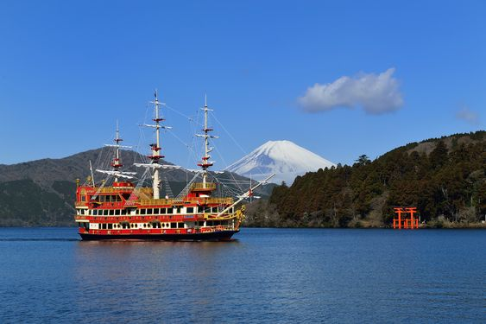
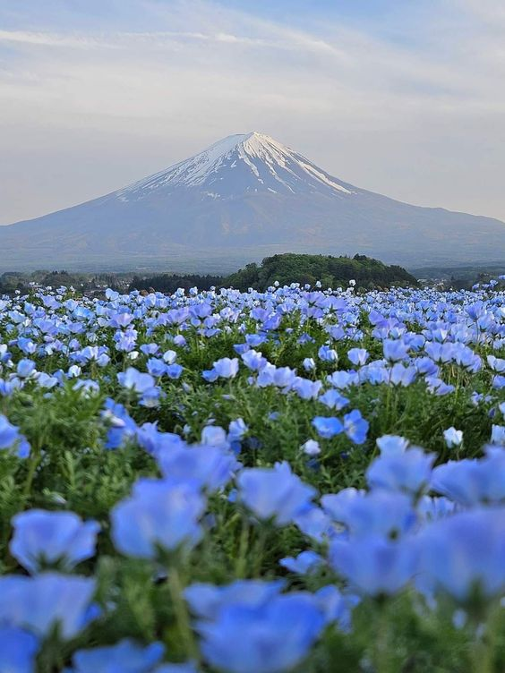
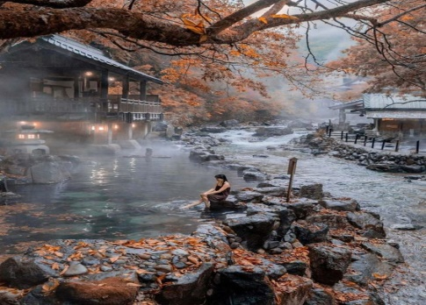
NGÀY 03: TOKYO – FUJI AREA (B,L,D)

- Du thuyền Kawaguko : Là một trong năm hồ gần Núi Phú Sĩ. Vào một ngày trời trong xanh, bạn có thể thấy NúiPhú Sĩ in bóng rõ ràng trên mặt hồ trong như gương. Với các suối nước nóng, địa điểm câu cá
- Tham quan, chụp hình ngắm cảnh sắc ngàn hoa khoẻ sắc tại công viên Oishi:
- Hoa cẩm Tú Cầu – June
- Lavender – July
- Zama Sunflower Festival – August
- Gotemba Outlet: (nếu đủ thời gian) Mua sắm các mặt hàng thời trang cao cấp
- Trải nghiệm mặc đồ Yukata và tắm Onsen – liệu pháp trị liệu thư giãn bằng sưới nước khoán của người Nhật tại khách sạn.
- Nghỉ đêm ở khu vực núi Phú Sĩ

- NGÀY 04: FUJI –NAGOYA(B,L,D)

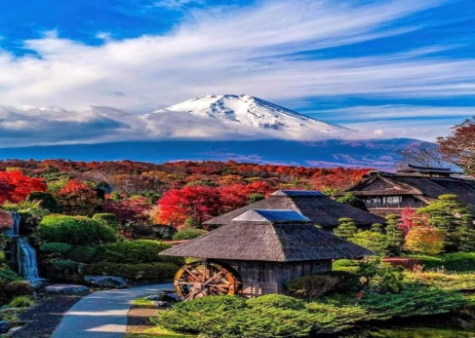
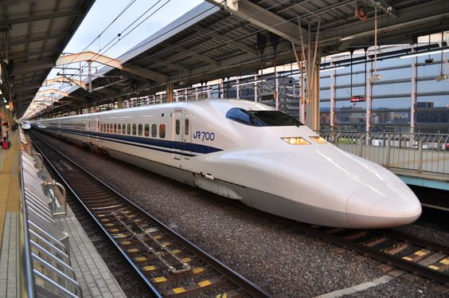
Quý khách trả phòng và ăn sáng. Khởi hành tham quan:

- Núi Phú Sỹ (Fuji): Với độ cao 3.776m, Núi Phú Sỹ là kỳ quan thiên nhiên nỗi tiếng và là biểu tượng tâm linh, văn hoá và là điểm du lịch nỗi tiếng của đất nước mặt trời mọc. (có thể lên trạm 5 nếu điều kiện thời tiết tốt)
- Làng văn hóa Oshino Hakkai là ngôi làng cổ nằm yên bình dưới chân núi Phú Sĩ. Cho đến ngày nay, những ngôi nhà ở làng Oshino Hakkai vẫn mang nét kiến trúc truyền thống Nhật Bản xa xưa. Ngoài ra du khách còn được thưởng thức những đặc sản của làng, chắc chắn Oshino Hakkai sẽ là điểm đến thú vị đối với những du khách thích khám phá nếp sống xưa của người Nhật.
- Tàu Shinkansen – Trải nghiệm một chặng tàu Shinkansen - có nghĩa “đường tàu mới”, ngoài ra còn được gọi là “bullet train” (tàu viên đạn) do hình dạng thuôn gọn của đầu tàu, cùng tốc độ chẳng kém gì viên đạn bay ra khỏi nòng súng.
- Quý khách ăn tối và nghỉ đêm tại Nagoya

NGÀY 05: NAGOYA - KYOTO – KANSAI (B,L.D)
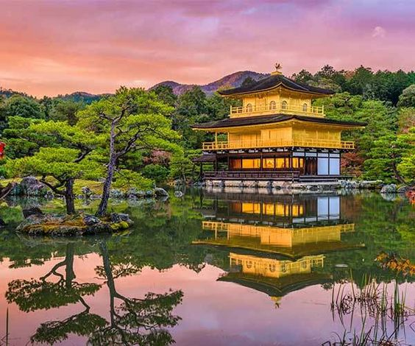
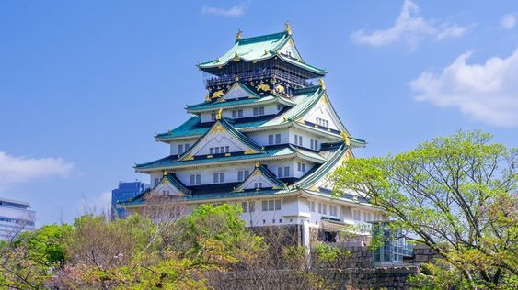
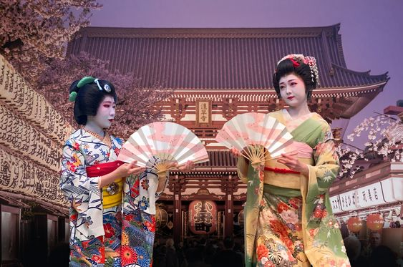
Ăn sáng & quý khách khởi hành đi tham quan:
- Chùa Kinkakuji: còn được biết đến với tên gọi Chùa Vàng, là một di sản văn hóa thế giới được UNESCO công nhận và là biểu tượng văn hóa đặc trưng của Kyoto - cố đô lịch sử của Nhật Bản. Ngôi chùa này thu hút hàng triệu du khách ghé thăm mỗi năm bởi vẻ đẹp lộng lẫy của mình cũng như câu chuyện lịch sử đằng sau những bức tường dát vàng và kiến trúc truyền thống ấn tượng
- Thành Osaka, một trong những điểm ngắm Hoa Anh Đào nổi tiếng nhất khu vực Osaka/ chụp hình lưu niệm bên ngoài thành Osaka
- Xem biều diễn Geisha: Show diễn đặc sắc được thể hiện bới các nàng Geisha trong trang phục Kimono truyền thống, biểu tượng văn hóa Nhật Bản và một bậc thầy trong nghệ thuật. Thưởng thức các màn trình diễn ca múa nhạc truyền thống hấp dẫn
- Quý khách ăn tối và nghỉ đêm tại Kansai (Osaka)

NGÀY 6: KANSAI – TP.HCM (B)
- Làm thủ tục lên chuyến bay VNA khởi hành về lại Tp. HCM lúc VN327 10h00. 13h45 về đến Tp. HCM. Kết thúc chương trình Tour.

Lưu ý:
- Chương trình tour sẽ thay đổi một số điểm tham quan sao cho phù hợp nhất tùy vào từng thời điểm nhằm đảm bảo tốt nhất cho khách hàng.

Chương trình bao gồm:
- Phương tiện vận chuyển, xe đưa đón tham quan tại Nhật Bản.
- Vé máy bay khứ hồi theo hãng hàng không Vietnam Airline.
- Hành lý ký gửi 40kg (chia làm 2 kiện) và 10kg hành lý xách tay.
- Khách sạn tiêu chuẩn 3-4*.
- Ăn uống (sáng, trưa, chiều) theo chương trình.
- Vé tham quan du lịch có trong chương trình.
- Bảo hiểm du lịch, mức bồi hoàn tối đa 50.000 USD/ trường hợp.
- Thuế VAT (0%) & phí phục vụ.
- Hướng dẫn viên du lịch suốt tuyến.
- Visa nhập cảnh Nhật Bản.

Chưa bao gồm:
- Các chi phí cá nhân & ăn uống ngoài chương trình.
- Tiền bồi dưỡng cho HDV và Tài xế (TIP) 1.000.000đ/1 khách
- Phụ thu phòng đơn 1.500.000đ/1 đêm /1 khách (nếu có)

Thủ tục visa :
- Passport gốc, còn hạn trên 6 tháng.
- 2 Hình 4.5 X 4.5 (Ảnh mới, khác Passport).
- Giấy CMND, sổ hộ khẩu, sổ tiết kiệm, HĐLĐ photo.
- Xác nhận số dư ngân hàng trên 120 triệu trở lên.
Trên đây là cơ bản các giấy tờ cần thiết đi tour Nhật Bản. Tùy vào từng khách hàng có thể bổ sung thêm hoặc đơn giãn hồ sơ. Vui lòng liên hệ với Cty chúng tôi để được tư vấn cụ thể hơn !

Vé trẻ em :
- Từ 0 đến dưới 2 tuổi : 30% giá tour người lớn.
- Từ 2 đến dưới 06 tuổi : 80% giá tour người lớn.
- Từ 6 – dưới 11 tuổi: 90% giá Tour.
- Từ 11 tuổi trở lên 100% giá tour.
- Trẻ em ngủ chung giường với bố mẹ. Trường hợp ngủ giường riêng tính 100% giá tour.

Đặt cọc :
- Đặt cọc đợt 1 (Ngay khi đăng ký Tour) : 10.000.000 vnđ.
- Thanh toán hết 100% chi phí tour trước 15 ngày so với ngày khởi hành. Đồng nghĩa đã có Visa cho đoàn.
- Cty sẽ nộp hồ sơ xin visa 1 đợt cho cả đoàn. Trường hợp này visa có thể ra cận ngày đi, Quý khách hàng có thể chờ có kết quả Visa ra rồi thanh toán hết 100% giá trị tour.
- Vì lý do khách quan nào đó Quý khách hàng bị trượt Visa, Công ty chúng tôi sẽ hoàn 100% chi phí tour và không thu bất kỳ chi phí nào khác & chúng tôi không chịu trách nhiệm gì về việc bị trượt Visa này.

Điều kiện hủy tour :
- Phạt 10.000.000 vnđ sau khi đăng ký tour.
- Phạt 20.000.000 vnđ hủy tour từ 30 ngày – 45 ngày so với ngày khởi hành.
- Phạt 25.000.000 vnđ hủy tour từ 20 ngày 29 ngày so với ngày khởi hành.
- Phạt 100% giá tour nếu hủy tour trong vòng 19 ngày so với ngày tour khởi hành.
Trường hợp sau khi có Visa mà Quý khách hàng hủy tour thì chúng tôi sẽ tiến hành làm thủ tục hủy Visa hoặc giữ passport của Quý khách hàng đến khi Visa hết hiệu lực.

Lưu ý :
- Trước khi đăng ký tour du lịch xin Quý khách vui lòng đọc kỹ chương trình, giá tour, các khoản bao gồm cũng như không bao gồm trong chương trình. Trong trường hợp Quý khách không trực tiếp đến đăng ký tour mà do người khác đến đăng ký thì Quý khách vui lòng tìm hiểu kỹ chương trình từ người đăng ký cho mình .
- Khi tham gia chương trình tour, Quý khách vui lòng mang theo passport (hộ chiếu) còn thời hạn 06 tháng tính đến ngày về của Tour.
- Do các chuyến bay phụ thuộc vào các hãng hàng không nên trong một số trường hợp giờ bay có thể thay đổi mà không báo trước cho Quý khách.
- Trong trường hợp không đủ đoàn 15 khách thì 2 bên sẽ thỏa thuận lại giá cho đoàn. Nếu quý khách không đồng ý giá trên, quý khách có thể chuyển sang tour kế tiếp nhưng không quá 02 lần.
- Nếu Quý khách đi một mình hoặc/và yêu cầu ở phòng đơn,vui lòng thanh toán thêm tiền phụ thu.
- Trường hợp chỉ có 01 khách (người lớn) đi với 01 bé (dưới 11 tuổi), Quý khách vui lòng đóng tiền tour cho bé ngủ giường riêng
- Quý khách dưới 16 tuổi phải có Bố Mẹ hoặc người nhà trên 16 tuổi đi cùng. Trường hợp đi với người nhà phải nộp kèm giấy ủy quyến được chính quyến địa phương xác nhận (do Bố Mẹ ủy quyến dắt đi tour), không chấp nhận trẻ đi cùng người quen và bạn bè của gia đình.
- Quý khách từ 70 tuổi trở lên vui lòng đóng thêm phí bảo hiểm cao cấp (phí thay đổi tùy theo tour).
- Công ty không nhận hồ sơ với phụ nữ có thai từ 7 tháng trở lên
- Quý khách chỉ mang thẻ xanh (thẻ tạm trú tại nước ngoài) và không có hộ chiếu VN thì không được đăng ký du lịch sang nước thứ ba.
- Quý khách mang 2 Quốc tịch hoặc Travel document (chưa nhập quốc tịch) vui lòng thông báo với nhân viên bán tour ngay thời điểm đăng ký tour và nộp bản gốc kèm các giấy tờ có liên quan (nếu có).
- Nếu khách là Việt Kiều hoặc nước ngoài có visa rời phải mang theo lúc đi tour.
- Trường hợp hủy tour không áp dụng cho các dịp lễ tết, ngày nghỉ theo quy định.
- Trong trường hợp bất khả kháng do thời tiết, thiên tai, đình công, bạo động, phá hoại, chiến tranh, dịch bệnh, chuyến bay bị trì hoãn hay bị hủy do thời tiết hoặc do kỹ thuật…..và tour không thể thực hiện tiếp tục được, công ty sẽ hoàn trả lại tiền tour cho quý khách sau khi đã trừ lại các chi phí dịch vụ đã thực hiện như phí làm visa, vé máy bay… và không chịu trách nhiệm bồi thường thêm bất kỳ chi phí nào khác.
- Thứ tự các điểm tham quan trong chương trình trong một số trường hợp có thể thay đổi tùy theo tình hình thực tế nhưng vẫn đảm bảo đầy đủ các điểm tham quan như lúc đầu hoặc sẽ thay thế các điểm tham quan tương tự phù hợp và thuận tiện.
- Trường hợp bị Hải Quan Việt Nam từ chối xuất cảnh:
  - Vì lý do nào đó mà Hải Quan Việt Nam từ chối xuất cảnh, Cty chúng tôi sẽ không chịu bất kỳ trách nhiệm nào cũng như không hoàn tiền tour lại cho Quý khách hàng.
- Trường hợp bị Hải Quan nước sở tại từ chối nhập cảnh:
  - Vì lý do nào đó mà Hải Quan nước sở tại từ chối nhập cảnh, Cty chúng tôi sẽ không chịu bất kỳ trách nhiệm nào cũng như không hoàn tiền tour lại cho Quý khách hàng. Ngoài ra Quý khách hàng phải tự thanh toán các chi phí phát sinh như ăn, nghỉ, mua vé máy bay để quay về lại Việt Nam nếu có. Công ty chúng tôi sẽ hỗ trợ về mặt thủ tục, pháp lý cho Quý khách hàng để quay về Việt Nam theo quy định.
- Để đảm bảo an toàn tuyệt đối cho khách hàng đối với trường hợp thiên tai, lũ lụt, bão, chiến tranh… xảy ra. Hãng hàng không hủy vé dẫn đến hủy tour:
  - Hủy tour 2 chiều (Hủy tour ở đầu Việt Nam), trước khi tour xuất phát: Cty chúng tôi sẽ làm việc cụ thể với hãng hàng không để có giải pháp tốt nhất cho Quý khách hàng. Đồng thời Cty chúng tôi cũng sẽ liên hệ với các nhà cung ứng dịch vụ có liên quan như: khách sạn, nhà hàng, vận chuyển… xin được hoãn tour hoặc xin hoàn trả các chi phí này. Sau đó Cty chúng tôi sẽ hoàn các chi phí trên cho Quý khách hàng.
  - Hủy tour 1 chiều về (Hủy tour khi Quý khách hàng đang ở nước ngoài). Cty chúng tôi sẽ liên hệ với các hãng hàng không để có giải pháp tốt nhất cho Quý khách hàng. Trong trường hợp này có thể sẽ xảy ra các phát sinh như ăn, nghỉ, vé máy bay mới… Các chi phí này sẽ do Quý khách hàng chịu, Cty chúng tôi sẽ lo các thủ tục & hỗ trợ nhanh nhất, tốt nhất cho Quý khách hàng.

